实验报告书

课 程 名： 《面向对象程序设计》
题 目: 实验三 继承、抽象类和接口
实验类别: 【设计】
班 级： 软件1811
学 号： 181003530111
姓 名： 陈洁琳

一、实验目的和要求
- 掌握类的继承、类方法的覆盖、抽象类的定义和使用
- 掌握Java的多态性（方法重载、方法覆盖、变量覆盖）
- 掌握包、抽象类、接口的定义和使用

二、实验内容和步骤
第一题：
【问题描述】
已知二维空间点Point2D类的定义如下，
public class Point2D {
protected double x, y;
public Point2D(double x, double y) {
this.x = x;
this.y = y;
}
public Point2D() {
this(0, 0);
}
//返回坐标形式的字符串
public String toString() {
return "(" + x + ", " + y + ")";
}
//判断两个二维点是否重合
public boolean equals(Point2D p) {
return x == p.x && y == p.y;
}
//求到原点距离
public double getDistance() {
return Math.sqrt(x * x + y * y);
}
//判断是否是原点
public boolean isZero() {
return getDistance() == 0;
}
}

在此基础上派生出三维空间点Point3D类（子类）。
1） 根据数学知识，增加成员变量z，
2） 定义三个参数的构造方法和无参数的构造方法（对应原点的对象）
3） 重写toString()和getDistance()方法，重写equals()方法。【技术：方法覆盖】
在TestPoint类的main()方法中定义2个Point2D点对象，其中p21的横纵坐标从键盘输入，p22的横纵坐标为默认值；
再定义2个Point3D点对象，其中p31的横纵坐标从键盘输入，p32的横纵坐标为默认值。
分别求p21和p31到原点的距离；
判断p21和p22是否重合，p31和p32是否重合，判断所有的点对象是否为原点。
输入输出格式如样例所示，其中：红色文字为真正的程序输入，蓝色文字为输入提示。
【样例输出1】
Please enter the coordinates of p21:
3 4
The distance from (3.0, 4.0) to the origin is 5.0
Is (3.0, 4.0) the origin? -- false
Is (0.0, 0.0) the origin? -- true
Does (3.0, 4.0) coincide with (0.0, 0.0)? -- false
Please enter the coordinates of p31:
3 4 5
The distance from (3.0, 4.0, 5.0) to the origin is 7.0710678118654755
Is (3.0, 4.0, 5.0) the origin? -- false
Is (0.0, 0.0, 0.0) the origin? -- true
Does (3.0, 4.0, 5.0) coincide with (0.0, 0.0, 0.0)? -- false
【样例输入2】
2 6
0 0 0
【样例输出2】
Please enter the coordinates of p21:
2 6
The distance from (2.0, 6.0) to the origin is 6.324555320336759
Is (2.0, 6.0) the origin? -- false
Is (0.0, 0.0) the origin? -- true
Does (2.0, 6.0) coincide with (0.0, 0.0)? -- false
Please enter the coordinates of p31:
0 0 0
The distance from (0.0, 0.0, 0.0) to the origin is 0.0
Is (0.0, 0.0, 0.0) the origin? -- true
Is (0.0, 0.0, 0.0) the origin? -- true
Does (0.0, 0.0, 0.0) coincide with (0.0, 0.0, 0.0)? -- true
程序代码：
package myfirstproject;
import java.util.Scanner;
class Point2D{
public double x,y;
public Point2D(double x, double y) {
super();
this.x = x;
this.y = y;
}
public Point2D() {
this(0,0);
}
public String toString() {
return "("+x+","+y+")";
}
public boolean equals(Point2D p) {
return x==p.x&&y==p.y;
}
public double getDistance() {
return Math.sqrt(x*x+y*y);
}
public boolean isZero() {
return getDistance()==0;
}
}
class Point3D extends Point2D{
public double z;
public Point3D(double x,double y,double z) {
super(x,y);
this.z=z;
}
public Point3D() {
this(0,0,0);
}
public String toString() {
return "("+x+","+y+","+z+")";
}
public boolean equals(Point3D pt) {
return x==pt.x&&y==pt.y&&z==pt.z;
}
public double getDistance() {
return Math.sqrt(x*x+y*y+z*z);
}
public boolean isZero() {
return getDistance()==0;
}
}
public class TestPoint {

// public TestPoint() {
// // TODO Auto-generated constructor stub
// }

public static void main(String[] args) {
// TODO Auto-generated method stub
Scanner sc=new Scanner(System.in);
System.out.println("Please enter the coordinates of p21:");
double x1=sc.nextDouble();
double y1=sc.nextDouble();
Point2D p21=new Point2D(x1,y1);
Point2D p22=new Point2D();
System.out.println("The distance from "+p21.toString()+" to the origin is "+p21.getDistance());
System.out.println("Is "+p21.toString()+" the origin? --"+p21.isZero());
System.out.println("Is "+p22.toString()+" the origin? -- "+p22.isZero());
System.out.println("Does "+p21.toString()+" coincide with "+p22.toString()+"? -- "+p21.equals(p22));
System.out.println("Please enter the coordinates of p31:");
double x2=sc.nextDouble();
double y2=sc.nextDouble();
double z2=sc.nextDouble();
Point3D p31=new Point3D(x2,y2,z2);
Point3D p32=new Point3D();
System.out.println("The distance from "+p31.toString()+" to the origin is "+p31.getDistance());
System.out.println("Is "+p31.toString()+" the origin? --"+p31.isZero());
System.out.println("Is "+p32.toString()+" the origin? -- "+p32.isZero());
System.out.println("Does "+p31.toString()+" coincide with "+p32.toString()+"? -- "+p31.equals(p32));
}
} 此处粘贴代码
程序运行结果：
此处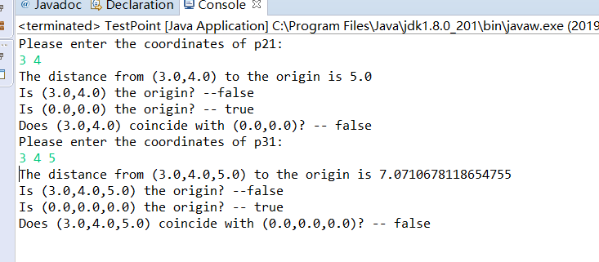粘贴结果

第二题：
【问题描述】
1）先定义Point类，
2）再定义Triangle类，在Triangle类中定义三个Point对象来表示一个三角形的三个顶点，然后定义一个方法isTri()对这三个点是否能构成三角形进行判定。
构造方法先调用isTri()，如果三个点能够构成三角形，则对三角形对象进行初始化，否则给出提示并退出程序。
最后定义两个方法getPerimeter()和getArea()，分别求三角形的周长和面积。
3）在TestTriangle类的main()方法中创建一个Triangle对象，从键盘输入该对象三个顶点的坐标，然后求该三角形的周长和面积，或者给出不能构成三角形的提示。
【样例输出1】
Please enter the coordinates of p1:
1 1
Please enter the coordinates of p2:
2 2
Please enter the coordinates of p3:
3 3
Can't form a triangle!
【样例输出2】
Please enter the coordinates of p1:
1 1
Please enter the coordinates of p2:
2 0
Please enter the coordinates of p3:
0 3
Perimeter=7.255832815336874
Area=0.5000000000000033

程序代码：
package myfirsttest;
import java.util.Scanner;
class Point{
protected double x,y;
public Point(double x, double y) {
super();
this.x = x;
this.y = y;
}

}
class Triangle{
public Point p1;
public Point p2;
public Point p3;
public double d1=0;
public double d2=0;
public double d3=0;
public Triangle(Point pt1, Point pt2, Point pt3) {
super();
if(isTri(pt1,pt2,pt3))
{
this.p1 = pt1;
this.p2 = pt2;
this.p3 = pt3;
}
else
System.out.println("Can't form a triangle!");
}
public boolean isTri(Point p1,Point p2,Point p3) {
double d1,d2,d3,l1,l2,l3;
boolean a;
d1 = Math.sqrt((p2.y - p1.y) * (p2.y - p1.y) + (p2.x - p1.x) * (p2.x - p1.x));
d2 = Math.sqrt((p2.y - p3.y) * (p2.y - p3.y) + (p2.x - p3.x) * (p2.x - p3.x));
d3 = Math.sqrt((p3.y - p1.y) * (p3.y - p1.y) + (p3.x - p1.x) * (p3.x - p1.x));
l1=d1+d2;l2=d2+d3;l3=d1+d3;
if(d1>l2||d2>l3||d3>l1)
a=false;
else
a=true;
return a;
}
public void getPerimeter() {
double d1,d2,d3;
d1 = Math.sqrt((p2.y - p1.y) * (p2.y - p1.y) + (p2.x - p1.x) * (p2.x - p1.x));
d2 = Math.sqrt((p2.y - p3.y) * (p2.y - p3.y) + (p2.x - p3.x) * (p2.x - p3.x));
d3 = Math.sqrt((p3.y - p1.y) * (p3.y - p1.y) + (p3.x - p1.x) * (p3.x - p1.x));
double c=d1+d2+d3;
System.out.println("Perimeter="+c);
}
public void getArea() {
double d1,d2,d3;
d1 = Math.sqrt((p2.y - p1.y) * (p2.y - p1.y) + (p2.x - p1.x) * (p2.x - p1.x));
d2 = Math.sqrt((p2.y - p3.y) * (p2.y - p3.y) + (p2.x - p3.x) * (p2.x - p3.x));
d3 = Math.sqrt((p3.y - p1.y) * (p3.y - p1.y) + (p3.x - p1.x) * (p3.x - p1.x));
double p=(d1+d2+d3)/2;
double s=Math.sqrt(p*(p-d1)*(p-d2)*(p-d3));
System.out.println("Area="+s);
}
}
public class TestTriangle {
public TestTriangle() {
// TODO Auto-generated constructor stub
}
public static void main(String[] args) {
// TODO Auto-generated method stub
Scanner sc=new Scanner(System.in);
System.out.println("Please enter the coordinates of p1:");
double x1=sc.nextDouble();
double y1=sc.nextDouble();
System.out.println("Please enter the coordinates of p2:");
double x2=sc.nextDouble();
double y2=sc.nextDouble();
System.out.println("Please enter the coordinates of p3:");
double x3=sc.nextDouble();
double y3=sc.nextDouble();
Point p11=new Point(x1,y1);
Point p22=new Point(x2,y2);
Point p33=new Point(x3,y3);
Triangle t=new Triangle(p11,p22,p33);
t.getPerimeter();
t.getArea();
}
} 此处粘贴代码
程序运行结果：
此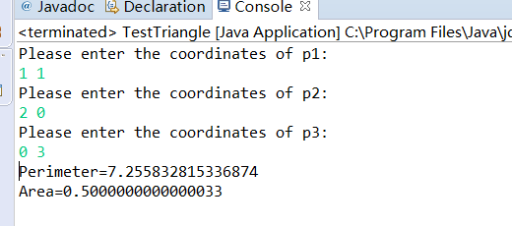处粘贴结果
第三题
【问题描述】
已知输出直线的Line类定义如下，
public class Line {
int length; //直线的长度
char symbol = '*'; //输出的符号

public Line(int length, char symbol) {
this.length = length;
this.symbol = symbol;
}

//屏幕上绘制length个符号构成的横线
public void show() {
for (int i = 0; i < length; ++i) {
System.out.print(symbol);
}
System.out.println();
}
}
设计Rectangle类，
1）在此基础上派生出Rectangle类，增加成员变量width表示矩形的宽度。
2）定义三个参数的构造方法；
3）重写show()方法，输出空心的矩形图案，即先输出length个symbol字符构成的横线，再输出width-2行两端为symbol字符但中间位置为空格的横线，最后再输出length个symbol字符构成的横线。
设计DrawShape类
绘制图形类DrawShape具有静态方法draw(Line ln)，调用参数ln的show()方法绘制图形。
设计TestDrawShape类
在TestDrawShape类的main()方法中创建一个长度为4的Line数组，其中存放2个Line和2个Rectangle对象。所有Line对象的长度和符号，所有Rectangle对象的长度和符号和宽度，均由用户输入。
将所有Line和Rectangle对象作为实参，调用DrawShape类的draw()方法以绘制不同图形。输入输出格式如样例所示，其中：红色文字为真正的程序输入，蓝色文字为输入提示。
【样例输出】
Please enter the length and symbol for the first line:
30 *
Please enter the length, symbol and width for the first rectangle:
28 & 6
Please enter the length and symbol for the second line:
20 $
Please enter the length, symbol and width for the second rectangle:
18 # 4
******************************
&&&&&&&&&&&&&&&&&&&&&&&&&&&&
& &
& &
& &
& &
&&&&&&&&&&&&&&&&&&&&&&&&&&&&
$$$$$$$$$$$$$$$$$$$$
##################
# #
# #
##################
程序代码：
package myfirsttest;
import java.util.Scanner;
public class line
{
int length;
char symbol = '*';
public line(int length, char symbol) {
this.length = length;
this.symbol = symbol;
}
public void show( )
{
for (int i = 0; i < length; ++i)
{
System.out.print(symbol);
}
System.out.println();
}
}
public class Rectangle extends line
{
public int width;
public Rectangle(int length, char symbol, int width)
{
super(length, symbol);
this.width = width;
}
public void show(int length, char symbol, int width)
{
for (int i = 0; i < width; ++i)
{
if (i == 0 || i == width - 1)
{
for (int k = 0; k < length; ++k)
System.out.print(symbol);
System.out.println("");
}
else
{
for (int j = 0; j <length; ++j)
{
if (j == 0 || j == length - 1)
System.out.print(symbol);
else
System.out.print(" ");
}
System.out.println("");
}
}
System.out.println();
}
}
public class DrawShape {
public static void draw(line ln)
{
ln.show();
}
public static void draw(Rectangle ln)
{
ln.show( ln.length ,ln.symbol, ln.width);
}
}
public class TestDrawShape {
public static void main(String[] args)
{
Scanner sc=new Scanner(System.in);
System.out.println("Please enter the length and symbol for the first line:");
int x1=sc.nextInt();
char s1=sc.next().charAt(0);
System.out.println("Please enter the length, symbol and width for the first rectangle:");
int x2=sc.nextInt();
char s2=sc.next().charAt(0);
int y2=sc.nextInt();
System.out.println("Please enter the length and symbol for the second line:");
int x3=sc.nextInt();
char s3=sc.next().charAt(0);
System.out.println("Please enter the length, symbol and width for the second rectangle:");
int x4=sc.nextInt();
char s4=sc.next().charAt(0);
int y4=sc.nextInt();
line m=new line(x1,s1);
DrawShape.draw(m);
Rectangle p=new Rectangle(x2,s2,y2);
DrawShape.draw(p);
line n=new line(x3,s3);
DrawShape.draw(n);
Rectangle q=new Rectangle(x4,s4,x4);
DrawShape.draw(q);
}
}此处粘贴代码
程序运行结果：
此处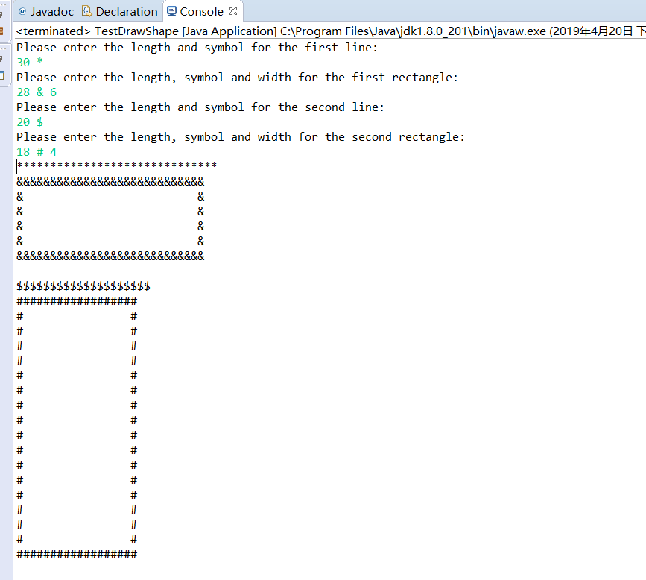粘贴结果

第四题：Test4.java【参考教材例题8.11】

设计一个接口Shape，包括了：
1）一个抽象方法getArea()，返回值类型 double。
- 一个抽象方法show()，返回值类型 void。

设计一个Triangle类，它实现接口Shape，包括了：
- 三个名为side1、 side2、 side3的double类型的私有数据域，表示三角形的边长，它们的默认值是1.0。
- 一个无参数的构造方法。
- 一个有三个参数的三角形构造方法。
- 实现抽象方法getArea()方法，返回三角形的面积。
- 实现抽象方法show()，打印一个三角形对象的边长和面积值。

编写一个测试程序Test3。创建两个三角形对象t1、t2，数据自定，显示这两个三角形的边长和面积。

程序代码：
package mytest;
import java.util.Scanner;
interface Shape{
abstract double getArea();
abstract void show();
}
class Triangle implements Shape{
private double side1=1.0;
private double side2=1.0;
private double side3=1.0;
public Triangle(double side1, double side2, double side3) {
super();
this.side1 = side1;
this.side2 = side2;
this.side3 = side3;
}
public Triangle() {
super();
}
public double getArea() {
double p=(side1+side2+side3)/2;
return Math.sqrt(p*(p-side1)*(p-side2)*(p-side3));
}
public void show() {
System.out.println("边长分别为:"+side1+","+side2+","+side3);
System.out.println("面积为："+getArea());
}
}
public class Test4 {
public Test4() {
// TODO Auto-generated constructor stub
}
public static void main(String[] args) {
// TODO Auto-generated method stub
System.out.print("第一个三角形");
Triangle t1=new Triangle(3,4,5);
t1.show();
System.out.print("第二个三角形");
Triangle t2=new Triangle(6,8,10);
t2.show();
}
}
此处粘贴代码
程序运行结果：
此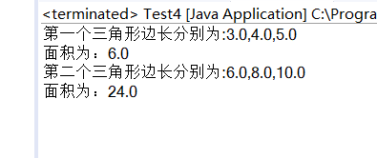处粘贴结果

三、实验小结
（可以写 1 从实验中学会了什么
或者 2 列出程序中的出错语句+分析出错原因+改正等）

要求：至少四行及以上；不能抄袭别人的实验小结。

- Java中char型的输入语句：char s1=sc.next().charAt(0);
- 父类中定义过的x y可以用到子类中
- 照常复制题目的语句也会出现错误，复制的格式中空格很容易出错
- 问：那怎么保证不能构成三角形后不去执行输出面积和周长的方法
答：因为如果不构成三角形的话，就不会生成一个对象。求面积和周长是要用一个对象去调用的
- 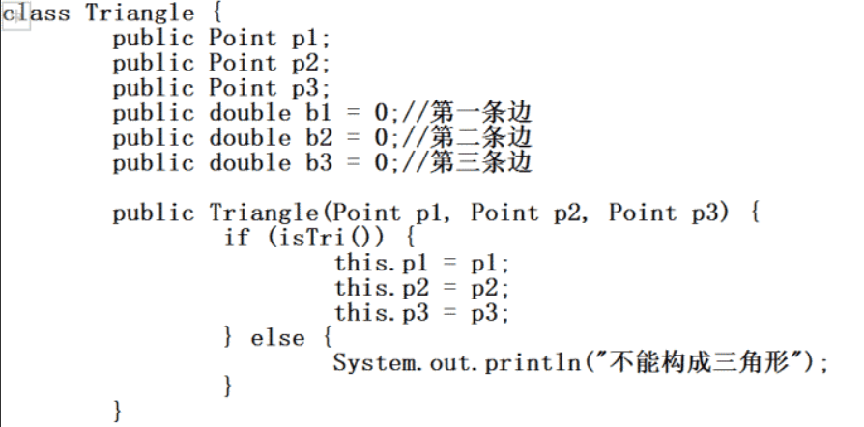
一个class Point 在其他class里面可以当作一个类型使用
- 一个源文件最多只能有一个public
- 继承父类中的变成成员，可以用super（x，y）

